情報可視化 Final task

T5: Domain survey

205x025x 森　一輝

参考記事: <https://trainingwithjames.wordpress.com/research-papers/the-impact-of-the-hawk-eye-system-in-tennis/>

Overview: テニスの公式の大会において、チャレンジシステムは選手が審判の判定に不服がある場合に、CG映像を利用したビデオ判定での再度ジャッジを求めることができるシステムです。ホークアイ(Hawk-Eye)とも呼ばれる、電子審判技術が利用されています。

Hawk-Eyeシステムは、オブジェクトのパスを追跡するために使用される複雑なコンピューターターゲットシステムです。Hawk-Eyeシステムを使用するテニスコートでは、10機の高速カメラがその周りに配置されます。これらのカメラは、テニスボールの動きを複数の角度からキャプチャし、その情報をコンピュータに送ります。8台はテニスボールを、2台は選手の動きを追いかけます。これらの情報は分析され、テニスボールの速度と弾道が測定される別のコンピュータに送信されます。測定が行われると、データは複雑な数式を使用してテニスボールの着地スポットを3ミリ以内に特定する追加のコンピュータによって処理されます。

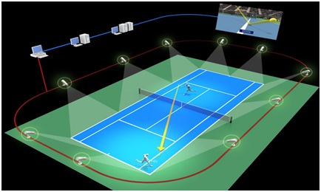

Good point:

Bad point:

How to improve the bad point: